КС: аппликатор кузнецова при остеохондрозе, аппликатор кузнецова инструкция при остеохондрозе, аппликатор кузнецова при остеохондрозе шейного отдела, аппликатор кузнецова при остеохондрозе применение, помогает ли аппликатор кузнецова при остеохондрозе, как пользоваться аппликатором кузнецова при остеохондрозе, аппликатор кузнецова при остеохондрозе инструкция по применению.

https://text.ru/antiplagiat/5920cba668e64

Title: Аппликатор Кузнецова при остеохондрозе
Description: Остеохондроз требует особого подхода, который совмещает как медикаментозное лечение, так и специальную гимнастику. Для улучшения эффекта можно прибегнуть и к аппликатору Кузнецова.
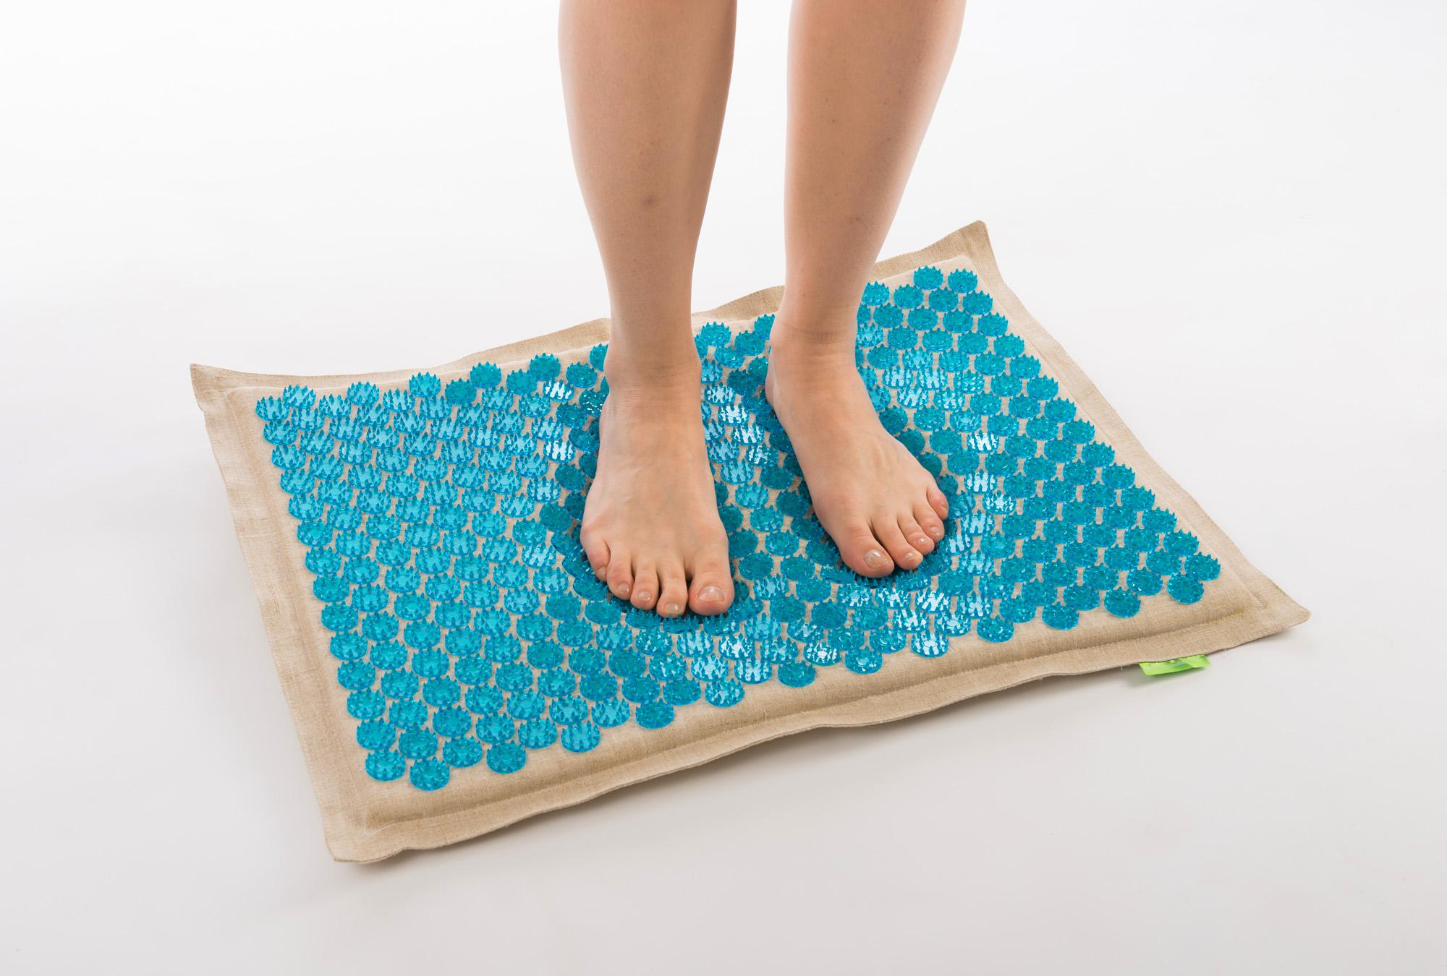
Что же представляет собой данная разработка, как ей пользоваться и чем эффективна, разберем по следующим пунктам:
- Предназначение;
- Особенности использования при остеохондрозе;
- Инструкция;
- Эффективность;
- Вывод.

Предназначение

Выглядит аппликатор довольно просто: на тканевой основе крепятся пластиковые пластины со слегка острыми выступами длиной до восьми мм. Действует устройство на принципах акупунктуры, то есть надавливания биоактивных точек на теле человека. Соответственно, наиболее эффективен аппликатор в качестве поддерживающей терапии. Это своеобразный массаж, домашняя альтернатива мануальной терапии.
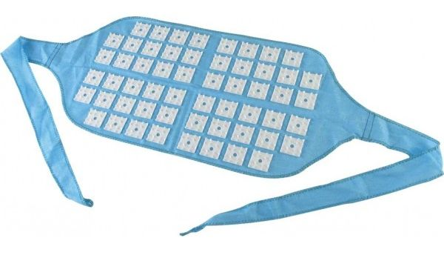

Таким образом аппликатор Кузнецова могут применять в качестве компонента комплексного лечения различных заболеваний. В частности, аппликатор Кузнецова при остеохондрозе шейного отдела может уменьшить болевой синдром, расслабить мышцы спины и шеи, что несомненно улучшает состояние больного.

То есть данная разработка, как антибиотик, широкого спектра действия — можно использовать при разных диагнозах, подбирая необходимое время и силу нажатия.

Особенности использования при остеохондрозе

Избегайте резких движений, поворотов головы или туловища. Касается это изменения положения — на горизонтальное или наоборот. Аппликатор Кузнецова при остеохондрозе можно выбрать и как небольшой коврик, и в виде эластичного пояса. Как раз первый вариант подразумевает то, что вы будете ложиться или вставать.

Кроме того, не переусердствуйте с силой нажатия пояса. Всё должно быть в рамках вашего болевого порога. Не стоит перебарывать себя, поскольку небольшие выступы всё-таки играют роль иголок и причем они тоже острые. Так что вы можете повредить кожу, что явно не улучшит ваше самочувствие.

Специалисты также советуют перед тем, как пользоваться аппликатором Кузнецова при остеохондрозе, не наедаться, подождите несколько часов после обеда. Лучше также будет выполнять массаж на опорожненный мочевой пузырь и кишечник. После окончания такой акупунктуры не спешите порываться к новым свершениям — полежите некоторое время, 15 минут должно быть достаточно.

Инструкция

Главная ваша задача — прижимать массажер с определенным усилием, чтобы вы чувствовали легкое покалывание и тепло. Именно небольшое жжение и говорит об эффективности. Аппликатор Кузнецова при остеохондрозе, применение его, в частности, должно осуществляться на пораженные места.

В случае с шеей или же спиной необходимо повторять процедуру несколько раз в день на протяжении до 15 минут времени. В общем, аппликатор Кузнецова при остеохондрозе, инструкция по применению которого, в первую очередь, обязательна к прочтению перед использованием, должен облегчить болевой синдром. Непосредственно это необходимо в обостренной стадии заболевания. Тогда и стоит уменьшить интервалы между такими массажами.

Рекомендуют также при прикладывании аппликатора к спине лежа совершать повороты в разные стороны, повторять некоторые упражнения из ЛФК. К тому же, прикладывать можно несколькими способами:

Собственным весом
Своим телом придавите аппликатор к полу, сильно в него не упирайтесь. Лежите так, чтобы не причинять себе боли. Будьте осторожны, чтобы не оцарапать спину или другую часть тела.
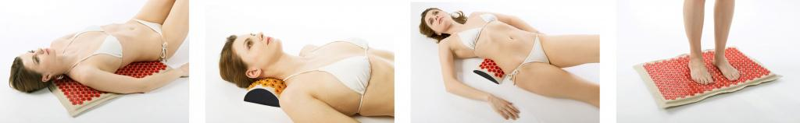

Руками
Положите массажер на специальную подушку и надавливайте ей на определенные нужные участки. В таком случае вы самостоятельно можете регулировать давление, однако приходится прилагать некоторые усилия, руки могут уставать от постоянной нагрузки. Так что при остеохондрозе будьте аккуратны с этим методом, чтобы не вызвать болевой синдром.
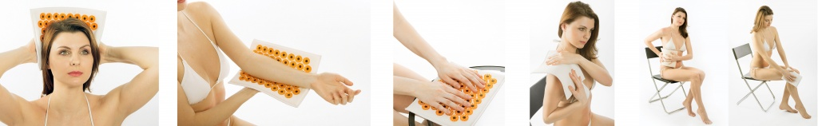

Поясом
К тому же, можно взять специальный эластичный пояс. Его крепят к аппликатору и оборачивают вокруг себя. Подберите оптимальный вариант — не должно быть слишком туго, но и болтаться пояс не должен.
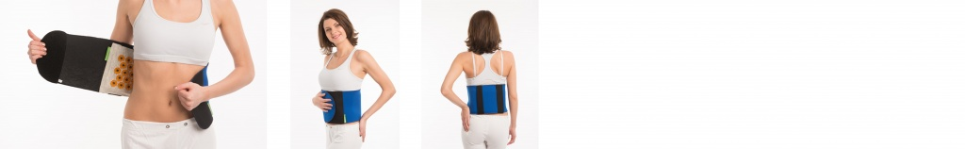
Для увеличения эффективности терапии стоит сочетать ее с лечебной физкультурой, водными процедурами и традиционным массажем. Дополнительные упражнения может назначить вам сам врач. Собственно говоря, он и должен контролировать применения аппликатора.

Эффективность

Помогает ли аппликатор Кузнецова при остеохондрозе — вопрос на самом деле открытый. Многие говорят, что данный массажер помог им улучшить самочувствие, побороть болезнь. Однако ученые ставят под сомнение саму работоспособность акупунктуры, хотя эта практика и широко распространена.

Тем не менее в качестве дополнительной терапии и массажа разработка помогает. Сама по себе полностью вылечить она не в силах, но посодействовать выздоровлению может. Тем более, что легкое жжение обусловлено притоком крови, что улучшает питание мышц и тканей.

Вывод

Аппликатор Кузнецова очень прост в применении. Нужно лишь правильно его закрепить или приложиться телом самостоятельно. Нет необходимости что-то заряжать, включать в сеть электропитания в отличие от современных разработок в сфере медицины.

В частности, есть три главных способа осуществления массажа — с использованием собственного веса, с надавливанием на точки тела руками и при помощи эластичного пояса. Одним словом, это все не вызывает затруднений, инструкция понятна каждому.

Применять данную разработку можно практически в любых случаях. Однако, конечно, есть ряд противопоказаний:
- бородавки или родинки на предполагаемом месте лечения;
- кожные заболевания;
- беременность;
- онкология;
- проблемы со свертываемостью крови.

Эффективность — спорный момент. Однозначным остается тот факт, что в комплексной терапии массажер всё же помогает улучшить самочувствие.

https://www.youtube.com/watch?v=YmNWW7ACCO4

Источники
http://sustavzdorov.ru/osteohondroz/applikator-kuznecova.html
http://kuznecov-lab.ru/rekomendacii/
https://ru.wikipedia.org/wiki/%D0%98%D0%BF%D0%BB%D0%B8%D0%BA%D0%B0%D1%82%D0%BE%D1%80_%D0%9A%D1%83%D0%B7%D0%BD%D0%B5%D1%86%D0%BE%D0%B2%D0%B0
http://ruback.ru/alternativnye-metody-lechenija/applikator-kuznecova.html
http://www.webkniga.com/zdorovie/oficialnaya-instrukciya-k-applikatoru-kuznecova.html

